지질자원 앱 인벤터: 지질자원 스마트폰 앱 개발 단기교육

오늘날 스마트폰은 전 세계 40억 명 이상이 사용하고 있는 일상적인 생활 도구입니다. 스마트폰은 빠른 처리 성능과 휴대성, 다양한 종류의 네트워크에 대한 항시 연결성을 갖고 있으며, 주변 환경의 물성을 측정할 수 있는 여러 센서를 포함하고 있으므로 다양한 목적으로 활용할 수 있습니다. 최근까지 스마트폰의 과학적인 활용 방법에 관한 다양한 연구와 개발이 진행됐으며 그 응용 분야가 빠르게 확장되고 있습니다. 지질·자원 분야에서도 현장 자료를 수집, 저장, 분석, 가시화하기 위한 스마트폰 앱들이 다수 개발되었습니다. 특히 최근에는 스마트폰의 각종 센서를 활용하여 기존의 단일 장비 기반 솔루션으로는 수행할 수 없었던 새로운 시도들이 이루어지고 있습니다.
본 교육은 지질·자원 분야 스마트폰 앱 개발에 관한 기본적인 내용을 참가자들이 단기간에 학습할 수 있도록 구성되었습니다. 지질·자원 분야 학생들과 연구자들이 오픈소스 개발도구를 이용하여 쉽고 빠르게 스마트폰 앱을 개발하고, 연구와 실무에 활용해 볼 수 있는 기회가 될 것으로 생각됩니다. 관심있는 회원 여러분의 많은 참여바랍니다.

교육일정 및 내용
일자 | 시간 | 강의 내용
7.2  (화) | 13:00~13:10 | - 교육과정 안내 및 자료 배포  - 교육과정 및 강사 소개
 | 13:10~13:50 | - [기초] 4차 산업혁명과 자원개발 기술, 그리고 스마트폰  - (이론) 4차 산업혁명과 자원개발기술, 지질자원 분야 스마트폰 애플리케이션 개발 동향
 | 14:00~14:50 | - [기초] 스마트폰 앱 프로그래밍 기본  - (실습) 안녕 지질자원 앱 인벤터!!, 광석의 품위를 계산할 수 있는 앱 개발 실습
 | 15:00~15:50 | - [초급] 암반 분류(Q-system) 앱 개발  - (실습) 6개의 변수 입력을 통해 Q 값을 계산하고 암반을 분류해주는 앱 개발 실습
 | 16:00~16:50 | - [초급] 지질자원 퀴즈 앱 개발  - (실습) 광해방지기사 문제를 이용한 객관식 및 주관식 퀴즈를 출제하는 앱 개발 실습
 | 17:00~18:00 | - [중급] 지질노두 스케치 앱 개발  - (실습) 스마트폰에서 지질노두를 관찰하고 주요 특징을 그릴 수 있는 앱 개발 실습
7.3  (수) | 10:00~10:50 | - [중급/고급] 지질자원 분야 스마트폰 앱 개발 사례  - (이론) 비포장도로 조사 시스템 (URCI), GeoID (Smart Compass-Clinometer)  - (이론) 블루투스 비콘 (BBUNS & BBUNPROWS), 증강현실 UMineAR, Opensource HW/SW
 | 11:00~11:50 | - [중급] 지질자원 유튜브 앱 개발  - (실습) 세계 노천광산 투어 & 지질자원 유튜브 앱 개발 실습
 | 11:50~13:00 | - 중식
 | 13:00~13:50 | - [고급] 지오컴퍼스 앱 개발  - (실습) 스마트폰 센서 자료를 이용한 컴퍼스 앱 개발
 | 14:00~14:50 | - [고급] 지진감지 앱 개발  - (실습) 스마트폰 센서 자료를 활용하여 지진을 감지하고, 파동을 가시화하는 앱 개발
 | 15:00~16:00 | - 종합토의  - (토의) 지질자원 분야 스마트폰 앱 개발 아이디어 토의 및 Q&A
교육장소: 부경대학교 에너지자원공학과 전산실(부산시 남구 용소로45 부경대 대연캠퍼스 B14동 5층)
강사: 최요순 교수(부경대), 서장원 교수(강원대), 이상호 박사(한국지질자원연구원)
수강료(교재포함): 학부생∙대학원생(15만원) / 연구원∙일반인(20만원)
수강인원: 25명 이내 (선착순 마감)
수강등록 및 문의: 한국자원공학회 사무국
- 이메일: ksmer@ksmer.or.kr
- 전화: 02-566-8744/9477
- 수강등록을 위해 첨부된 수강신청서를 작성한 후, 상기 이메일로 제출해주시기 바랍니다.
- 신청 마감일: 2019년 6월 24일(월) 18시까지

찾아오시는 길

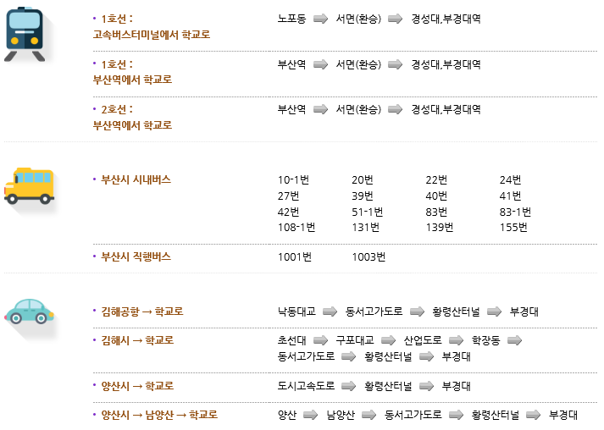

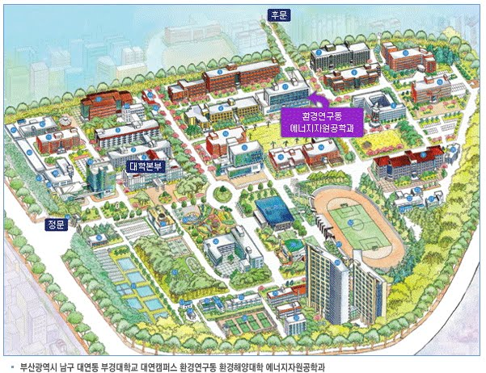
참가 신청서

아래와 같이 2019년 7월 2일(화) ~ 3일(수) 지질자원 스마트폰 앱 개발 단기교육 참가를 신청합니다. (동일 기관에서 복수로 신청할 경우에도 참가 신청서는 각각 작성해주시기 바랍니다)

항목 | 내용
이름
소속
일반/학생 | - 일반 ( ) 학부생∙대학원생 ( )
연락처 | - 휴대폰: | - 이메일:
참가비 납부 | - 납부방법: 계좌이체  - 계좌이체로 납부할 경우: 송금인 성명 ( )  - 아래의 계좌로 이체하여 주시기 바랍니다.  국민은행 760-01-0036-560 / 예금주: 사단법인 한국자원공학회  - 세금계산서 발행 및 신용카드(BC카드) 납부는 학회 사무국에 문의 바랍니다.

신청 날짜: 2019년 월 일

